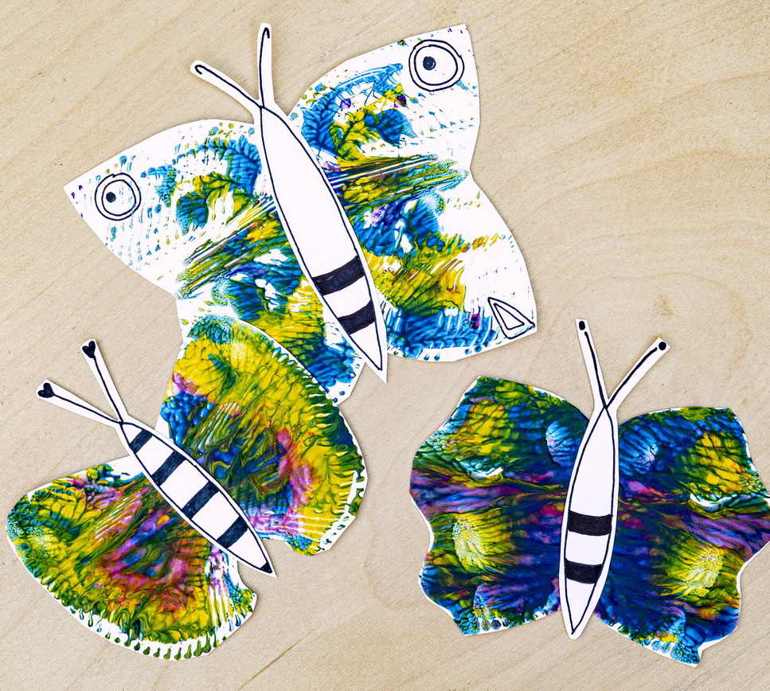
Duhoví

motýlci

Připravíme si:

- tvrdé papíry
- barvy
- provázek
- nůžky

Postup:

Motýlci jsou vyrobeni jednoduchou technikou, kdy mezi dva tvrdé papíry nakapete barvu. Položíte na to provázek, přiklopíte papíry k sobě, zatlačíte na ně a provázek vytáhnete ven. Místo provázku jsme vyzkoušeli kuličkový řetízek (dělá zajímavý vzor). Po zaschnutí barev vystřihneme tvary křídel, slepíme je k sobě a doplníme tělíčko.

